https://www.noordhollandsdagblad.nl/cnt/dmf20220410_97154501

Ramon wilde geen einde aan zijn leven maken, maar het was donker in zijn hoofd. Indringende portretten in boek ’Ik wil je wat vertellen’
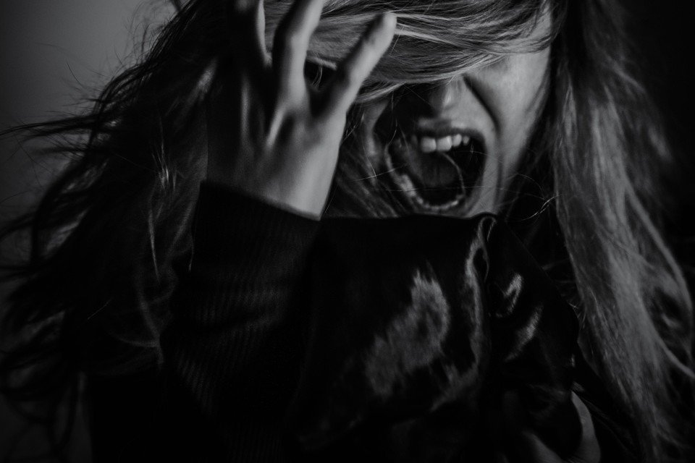
Portret van Merel© foto rianne noordegraaf
Tanja Koopen
Vandaag om 10:50
HOORN
Ramon had geen plan om een einde aan zijn leven te maken, maar het was alleen maar donker in zijn hoofd. En toen kreeg hij kortsluiting.
Ramon (23), die zich een buitenbeentje voelde en een klap kreeg toen zijn vader een hartinfarct had, is een van de tien jongeren die hun verhaal doen in ’Ik wil je wat vertellen...’’. De geportretteerden, geïnterviewd door andere jongeren, vertellen over hun kracht en kwetsbaarheid, over de tegenslagen in hun leven en de worsteling met hun mentale gezondheid.
(Tekst gaat door onder de foto)
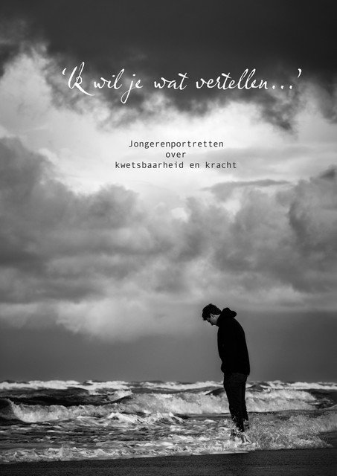
De cover van het boek ’Ik wil je wat vertellen..’© foto rianne noordegraaf
,,Hoe vinden we mensen die dapper genoeg zijn om hun verhaal te delen en ook nog hun foto erbij te zetten’’, vroeg interviewer Lotte van der Waal zich af toen initiatiefnemer Rens de Best met het idee kwam om portretten te maken van jongeren en hun kwetsbaarheid. Maar dat is gelukt, getuige de bundel, die zaterdag in het Foreestenhuis in Hoorn werd gepresenteerd en bedoeld is voor jongeren én professionals die met hen werken, maar ook te vinden zal zijn bij huisartsen en de GGD.
(Tekst gaat door onder de foto)
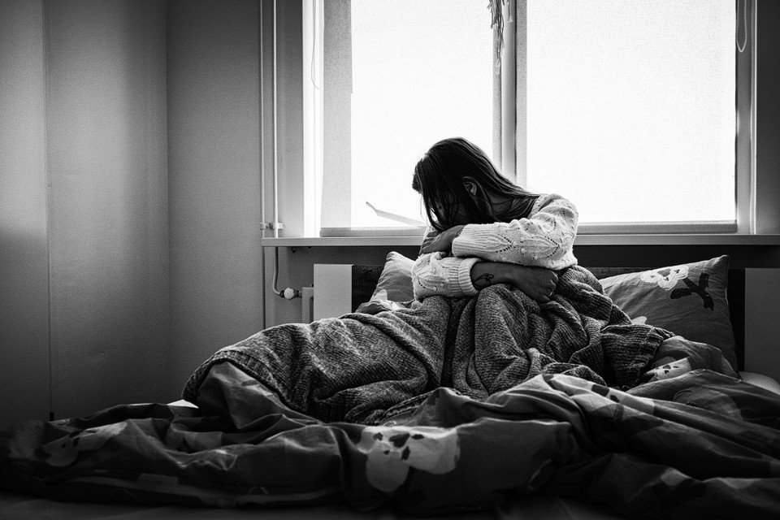
Nikita (23) kreeg fysieke klachten en een burn out.© foto rianne noordegraaf

Taboe
Want deze verhalen, van jongeren die worstelden en er bovenop kwamen, moet andere jongeren tot steun zijn. Rens, voorheen vrijwilliger bij Stichting Tweestrijd, werd geïnspireerd door een boek met korte verhalen. ,,Ik wilde ook zoiets, maar dan over mentale gezondheid. Ik wilde laten zien hoe veel jongeren zich voelen, daar rust toch vaak een taboe op.’’
(Tekst gaat door onder de foto)
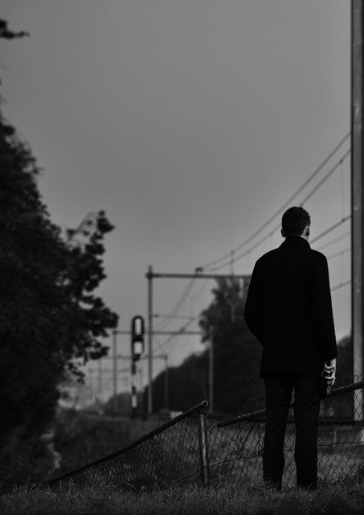
Trinco ging naar de plek waar hij ooit langs het spoor stond.© Rianne Noordegraaf
Hij kent jonge mensen die worstelen met depressie en angsten. Hij kreeg een ’wild idee’, verzamelde mensen om zich heen, vond steun bij fondsen en ook bij Cliëntenbelang Noord-Holland. Toch zou het - mede door corona - nog drie jaar duren voordat het boek deze week het levenslicht zag. Rens werkte hiervoor samen met Lotte van der Waal, Rebecca Wezer, Stef Blaauw en Daan Stremmelaar. Kunstfotograaf Rianne Noordegraaf maakte de prachtige foto’s in het boek.
(Tekst gaat door onder de foto)
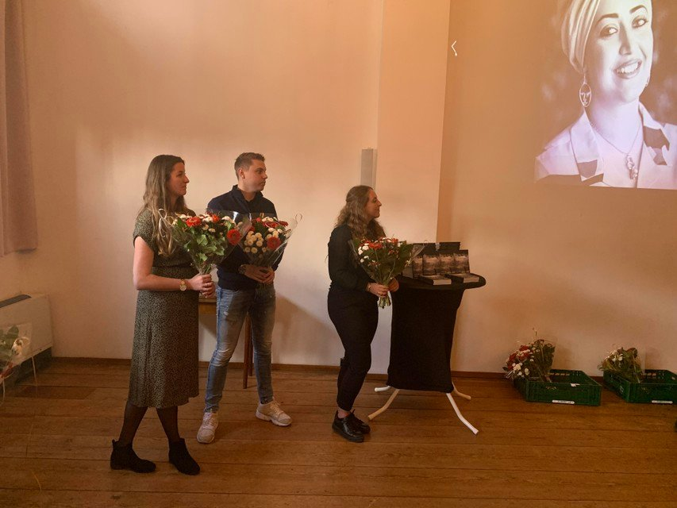
Lotte, Rens en Rebecca bij de presentatie van het boek.© foto mediahuis
Het portretteren van de tien jongeren was niet altijd makkelijk. ,,We hebben geen strakke interviews gehouden. We wilden jongeren de ruimte geven. Ze deden hun eigen verhaal, wij luisterden.’’ Het werden bijzondere, inspirerende gesprekken waarin de jongeren zich bloot gaven. Het moest geen sensatie worden, benadrukt Rens. ,,Het ging ons er meer om hoe iemand zich voelde als hij of zij was aangerand, niet om wat er precies is gebeurd.’’

Blowen en gamen
Rianne ging een dag met ze op pad om foto’s te maken op plekken die ze inspireerden of die ze juist lastig vonden. Ze wilde heel dicht bij hen komen, al was dat soms heftig. Met Trinco (22), die zich verloor in obsessies als sporten, gamen en blowen, ging ze terug naar de plek waar hij ooit langs het spoor stond. ,,Hij was daar al een aantal jaren niet geweest, had het achter zich gelaten. Ik was onzichtbaar voor mensen die langsliepen, hem zagen staan en zich afvroegen wat hij daar deed. Achteraf vond hij het therapeutisch om daar terug te zijn. Het hielp bij de verwerking.’’
De jongeren in het boek hebben het niet makkelijk gehad, benadrukken de makers. Zij kregen te maken met stigma’s in hun omgeving, zelfs van hulpverleners. Ze worstelden met hun gevoelens, soms zelfs met de dood. Daphne (22) vertelt over haar alcoholistische vader, die haar en haar zusje onder de koude douche zette als ze stout waren. Maar het blijft wel haar vader. Ze benadrukt dat het haar sterker heeft gemaakt en dat het belangrijk is om je verhaal te vertellen. Aan iemand.
(Tekst gaat door onder de foto)
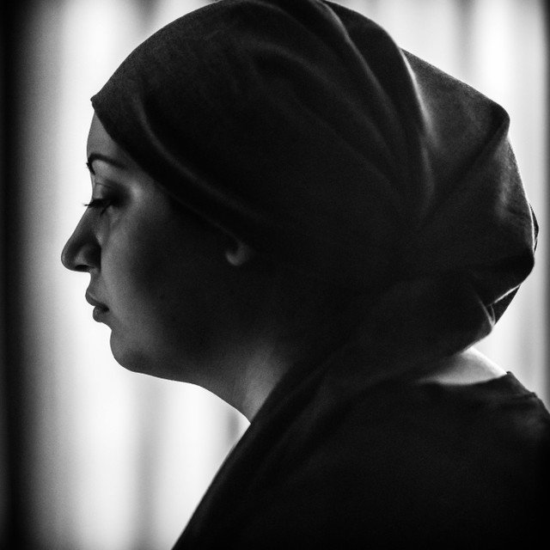
Khaloua worstelde met depressies.© foto rianne noordegraaf
Fabiana (23) uit Alkmaar vertelt over haar chaotische jeugd, over het besef dat ze als vrouw in een mannenlichaam is geboren en over het begrip dat haar oma toonde. Maar toen werd oma ziek en kon niet langer voor haar zorgen.
Ze vertellen hun verhaal, leggen uit wat zij nodig hadden en hopen dat ook andere jongeren daar steun in vinden. Zij vonden het licht in de duisternis, zo benadrukken Rens en Lotte. Zij hopen dat het boek hulpverleners, ouders en docenten bewust maakt van wat er omgaat in de wereld van een jongere die mentaal een donkere periode doormaakt. Zoals Merel het verwoordt: ,,Hey, ik zit ergens mee. Mag ik het aan jou vertellen?’’
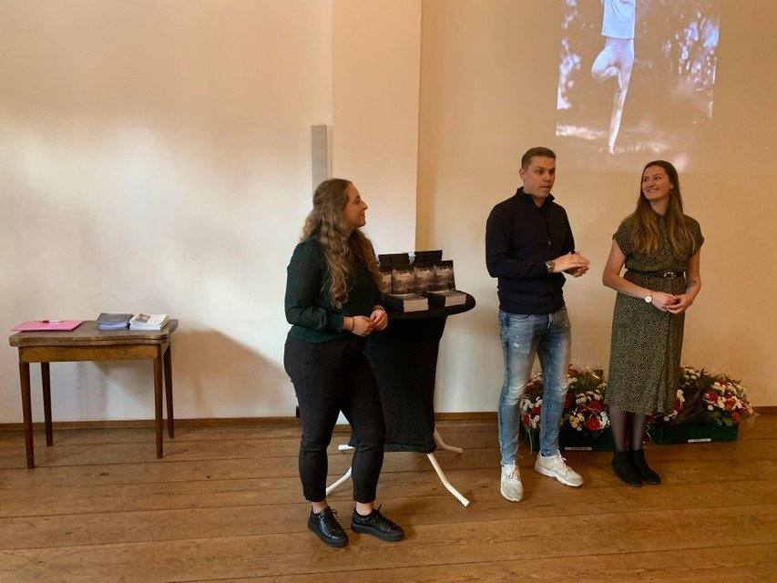
Makers Lotte, Rens en Rebecca bij de presentatie van het boek.© foto mediahuis

Jongerenportretten
’Ik wil je wat vertellen...’ portretteert tien jongeren met mentale problemen. Het boek kost 15 euro, de opbrengst gaat naar andere jongerenprojecten. Bestellen kan via e-mail: d.stremmelaar@clientenbelang.nl

